Probar Service Worker offline en la computadora

ServiceWorkers solo funciona mediante HTTPS, pero no es necesario subir las páginas a internet para probarlas.  
Podemos hacerlo desde la computadora, usando la aplicación de Google Chrome [Web Server for Chrome](https://chrome.google.com/webstore/detail/ofhbbkphhbklhfoeikjpcbhemlocgigb)  
Para eso después de instalar la aplicación e iniciarla, debemos de indicar el directorio donde se encuentran los archivos.  
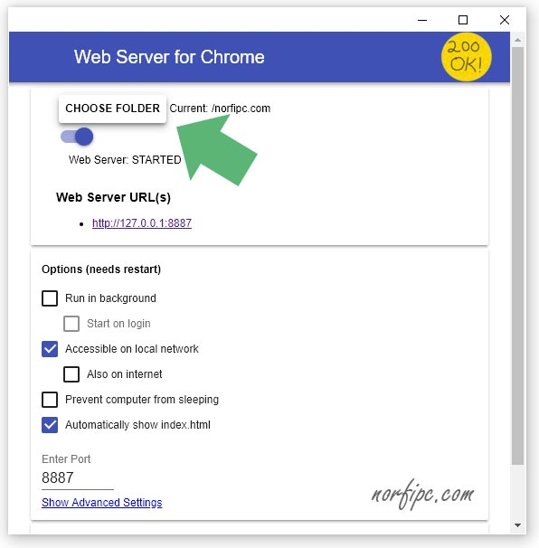  
A continuación solo necesitamos cargar en el navegador la siguiente dirección URL: http://127.0.0.1:8887/  
Desde este momento podemos visualizar la página como si estuviera en internet y hacer las pruebas necesarias.  
Para eso podemos valernos de la Herramienta para Desarrolladores de Chrome (Control + Shift + J) en su sección Aplicación.  
*Comprobar funcionamiento del Service Worker en la Consola de desarrolladores del navegador Google Chrome*  
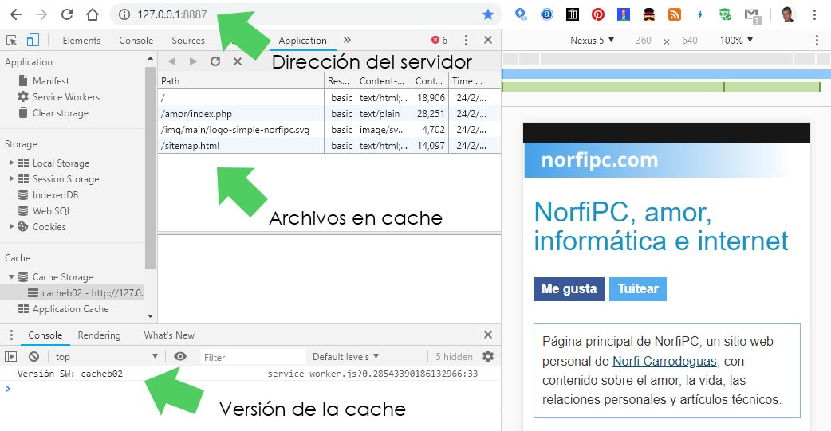  
[Ver a mayor tamaño](https://norfipc.com/img/web/comprobar-service-worker-consola-chrome.jpeg)  
Para comprobar cómo se ve realmente una página en un dispositivo sin conexión, en el panel Aplicación, en la barra lateral selecciona "Service Workers", marca la casilla "Offline" y recarga.  
Para comprobar su validez y los parámetros necesarios, también podemos emplear la extensión para Google Chrome "Lighthouse".  
[Lighthouse](https://chrome.google.com/webstore/detail/blipmdconlkpinefehnmjammfjpmpbjk) es una herramienta de Auditoria, con la sección "Progressive Web App", creada para probar Aplicaciones Web Progresivas.

De pronto este grafico explique mejor el proceso de service worker

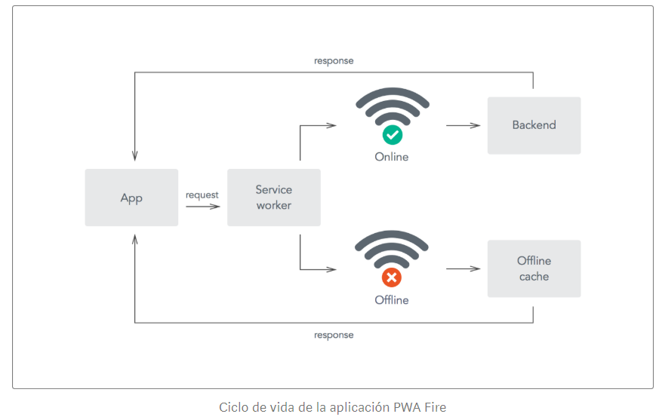

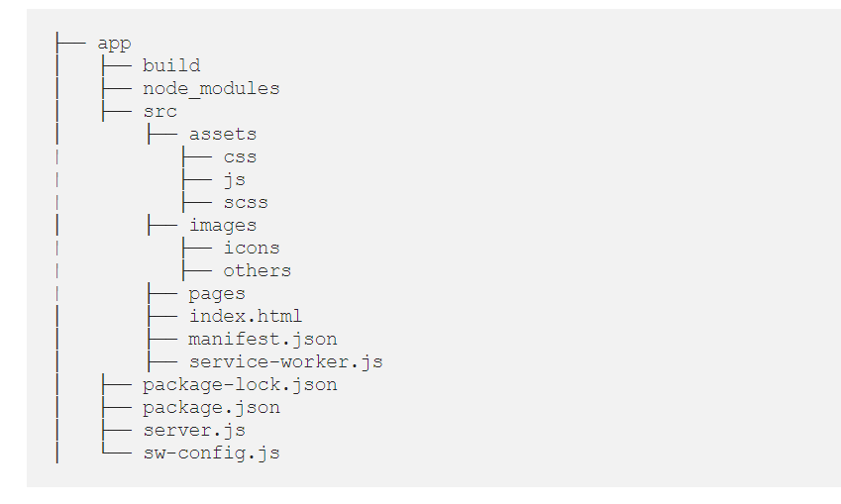

Arquitectura de desarrollo

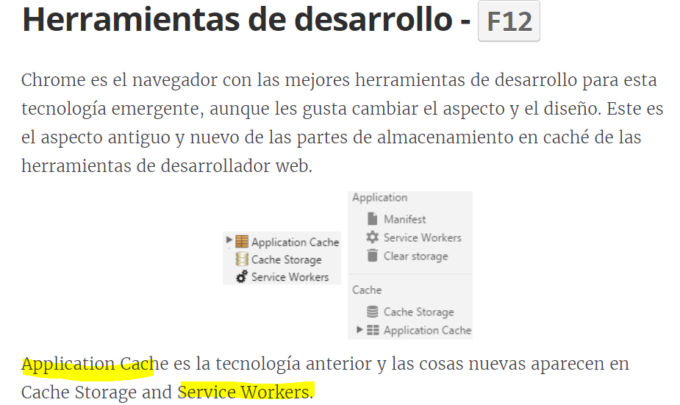

Aplicaciones de cachè

<https://unop.uk/service-workers-vs-appcache/>